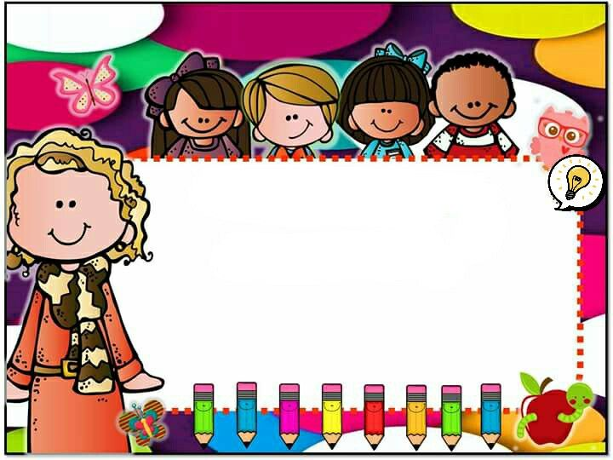descri

**ESCUELA NORMAL DE EDUCACIÓN PREESCOLAR DEL**

**ESTADO DE COAHUILA DE ZARAGOZA**



Nombre del Alumno Practicante: Montserrat Vázquez Espinoza

Grado: 4° Sección: “B”

Institución de Práctica: Jardín de niños: Victoria Garza Villareal.

Grado en el que realiza su práctica: 1° “A”

Nombre del Educador(a) Titular: Gabriela Morín de la Rosa.

Periodo de Práctica: 11/01/2021 – 05/02/2021 Total de alumnos: 28.

**Cronograma.**

|  |  |  |  |  |
| --- | --- | --- | --- | --- |
| Lunes 19-04-2021 | Martes 20-04-2021 | Miércoles 21-04-2021 | Jueves 22-04-2021 | Viernes 23-04-2021 |
| Educación socioemocional. | Exploración y comprensión del mundo natural y social. | Lenguaje y comunicación | Pensamiento matemático. | Exploración y comprensión del mundo natural y social. |
| Artes | Pensamiento matemático. | Educación física. | Lenguaje y comunicación. | Ingles |
|  | Clase Virtual (11:00am) | Clase virtual (11:00 am) |  |  |

JARDIN DE NIÑOS: VICTORIA GARZA VILLARREAL.  
Educación a distancia. Plan de trabajo.

Educadora: Gabriela Morín de la Rosa. 1 “A” Fecha: del 19 de Abril al 23 de Abril del 2021.

Practicante: Montserrat Vazquez Espinoza.

|  |  |  |  |  |  |  |
| --- | --- | --- | --- | --- | --- | --- |
| Fecha. | APRENDIZAJE ESPERADO. | TITULO DEL PROGRAMA O RECURSO. | ACTIVIDADES | ACCIONES QUE REQUIEREN APOYO. | ACTIVIDADES DE SEGUIMIENTO. | # ALUMNOS REALIZARON ACTIVIDAD |
| Lunes  19/04/21 | Ejercitar la concentración. | Ficha para la gestión de emociones. | 1.- Realizar los siguientes movimientos, para que los niños lo repitan junto con la estrofa, realizando los movimientos de manera lenta al principio para que el alumno los pueda seguir Anexo1 Ficha. | Aclarar dudas a los padres de familia. | Registrar las evidencias que los alumnos suben a las plataformas |  |
| Martes  20/04/21 | •Describe y explica las características comunes que identifica entre seres vivos y elementos que observa en la naturaleza. | Aprende en casa 3. | 1.-Ver la programación de aprender en casa.  2.-Comenta con tus padres lo aprendido el día de hoy.  3.- Observa si en los alrededores de tu casa existen algunos árboles frutales, dibuja o busca ejemplo de algunos de ellos. | Aclarar dudas a los padres de familia. | Registrar las evidencias que los alumnos suben a las plataformas. |  |
| Miércoles  21/04/21 | • Menciona características de objetos y personas que conoce y observa. | Aprende en casa 3. | 1.-Ver la programación de aprende en casa 2.  2.- Comenta con tus padres sobre qué trato el programa.  3.- Con ayuda de títeres crea una historia describiendo el lugar en el que se desarrolla y las características de los personajes. | Aclarar dudas a los padres de familia. | Registrar las evidencias de los alumnos suben a las plataformas. |  |
| Jueves  22/04/21 | • Reproduce modelos con formas, figuras y cuerpos geométricos. | Aprende en casa 3. | 1.-Ver la programación de aprender en casa 2.  2.-Comenta con tus padres sobre el programa.  3.- Con ayuda de un tangram forma diferente figuras que te puedas imaginar. | Aclarar dudas a los padres de familia. | Registrar las evidencias de los alumnos suben a las plataformas. |  |
| Viernes  23/04/21 | • Obtiene, registra, representa y describe información para responder dudas y ampliar su conocimiento en relación con plantas, animales y otros elementos naturales. | Aprende en casa 3. | 1.-Ver la programación de aprender en casa 2.  2.-Comenta con tus padres sobre el programa.  3.- Elige 3 animales que te gusten más y describes cuáles son sus características. | Aclarar dudas a los padres de familia. | Registrar las evidencias de los alumnos suben a las plataformas. |  |

|  |  |
| --- | --- |
| Alumno: Fecha: | Alumno: Fecha: |
| Campo formativo/área de desarrollo: **Socioemocional.** | Campo formativo/área de desarrollo: **Lenguaje y comunicación** |
| Aprendizaje esperado: **Ejercitar la concentración.** | Aprendizaje esperado: **Menciona características de objetos y personas que conoce y observa.** |
| Indicadores: (se redactan en base al aprendizaje esperado) | Indicadores: (se redactan en base al aprendizaje esperado) |
| * Sigue las instrucciones de quien loa compaña de manera adecuada. | * Crea historias creativas |
| * Realiza los movimientos de manera correcta. | * Expresa sus ideas de manera entendible y coherente |
| * Expresa cómo se siente después de realizar los ejercicios. | * Menciona características de los personajes y de donde se desarrolla la historia. |
| **Describe el proceso del alumno.** | **Describe el proceso del alumno.** |
| Alumno: Fecha: | Alumno: Fecha: |
| Campo formativo/área de desarrollo: **Pensamiento matemático.** | Campo formativo/área de desarrollo: **Exploración del mundo natural.** |
| Aprendizaje esperado: **Reproduce modelos con formas, figuras y cuerpos geométricos** | Aprendizaje esperado: **Describe y explica las características comunes que identifica entre seres vivos y elementos que observa en la naturaleza.** |
| Indicadores: (se redactan en base al aprendizaje esperado) | Indicadores: (se redactan en base al aprendizaje esperado) |
| * Manipula las figuras para crear nuevas. |  |
| * Utiliza su imaginación y su creatividad. |  |
| * Menciona que figuras utilizo |  |
| **Describe el proceso del alumno.** | **Describe el proceso del alumno.** |
| Alumno: Fecha: |
| Campo formativo/área de desarrollo: **Exploración del mundo natural.** |
| Aprendizaje esperado**: Obtiene, registra, representa y describe información para responder dudas y ampliar su conocimiento en relación con plantas, animales y otros elementos naturales.** |
| Indicadores: (se redactan en base al aprendizaje esperado) |
| * Registra sus conocimientos de manera adecuada. |
| * Responde los cuestionamientos que se le realizan. |
| * Realiza comparación entre plantas y animales. |
| **Describe el proceso del alumno.** |

